ANEXO IV

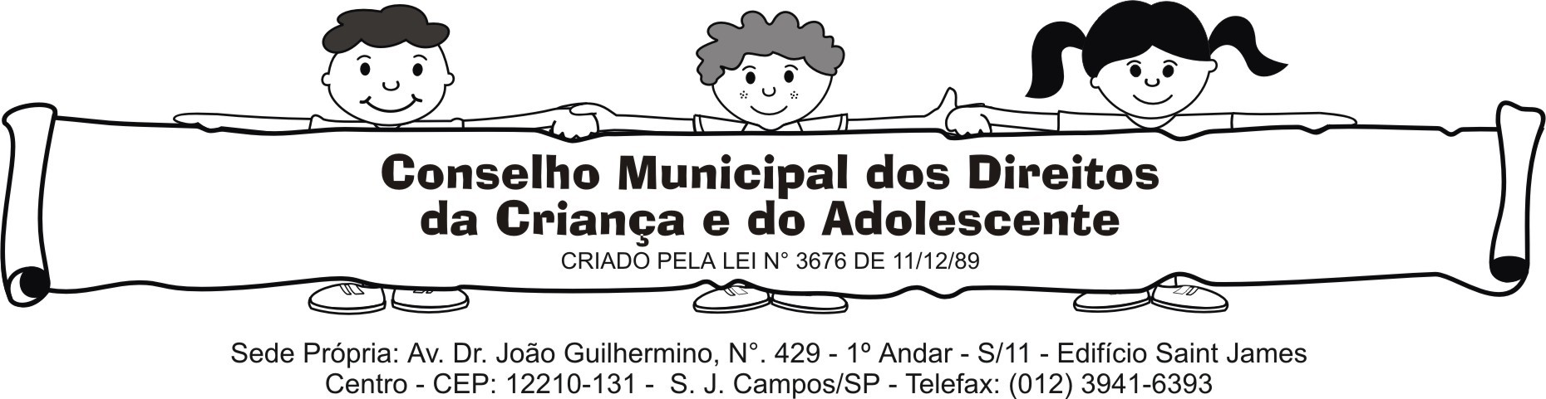
FORMULÁRIO PARA INSCRIÇÃO DE PROGRAMA/PROJETO NO CMDCA

1 DADOS DA ENTIDADE

REGISTRO NO CMDCA : Nº
RAZÃO SOCIAL – NOME COMPLETO DA ENTIDADE
Nome Fantasia
CNPJ
Responsável Legal
Endereço da entidade:
Telefone: e-mail
Tipo de atuação da Entidade
Atendimento |  | Orientação e apoio Sócio familiar
Atendimento |  | Apoio socioeducativo em Meio Aberto
Atendimento |  | Colocação Familiar
Atendimento |  | Acolhimento Institucional
Atendimento |  | Medida Sócio Educativa |  |  | Liberdade assistida
Atendimento |  |  |  |  | Prestação de Serviço
Atendimento |  |  |  |  | Semiliberdade
Atendimento |  |  |  |  | Internação
Assessoramento | Especificar
Defesa e Garantia de Direitos | Especificar

2 CARACTERIZAÇÃO DO PÚBLICO ALVO:

Faixa Etária
(Especificar)
Quantidade de Atendidos | Crianças |  | Masculino
Quantidade de Atendidos | Crianças |  | Feminino
Quantidade de Atendidos | Adolescentes |  | Masculino
Quantidade de Atendidos | Adolescentes |  | Feminino
Quantidade de Atendidos | Famílias
Formas de Acesso |  | Busca ativa
Formas de Acesso |  | Busca Espontânea
Formas de Acesso |  | Encaminhamento da Rede de Atendimento Socioassistencial
Formas de Acesso |  | Requisição Judicial
Formas de Acesso |  | Outra. Qual?

3. PROGRAMA/ PROJETO
APRESENTAÇÃO DO PROGRAMA/PROJETO
Nome do Programa/Projeto
Descrever o Programa/Projeto

4. JUSTIFICATIVA DO PROGRAMA/ PROJETO
Para que será necessário?

5. OBJETIVOS DO PROGRAMA/PROJETO

Objetivo Geral
Objetivos Específicos
Resultados Esperados

6. METODOLOGIA
Atividades | Procedimentos Metodológicos | Periodicidade | Responsável

7. CRONOGRAMA
 | Meses
Atividades | 1 | 2 | 3 | 4 | 5 | 6 | 7 | 8 | 9 | 10 | 11 | 12 | 13 | 14 | 15 | 16 | 17 | 18 | 19 | 20 | 21 | 22 | 23 | 24

8. RECURSOS HUMANOS
Equipe de Trabalho
Cargo | Escolaridade | Carga Horária | Funções | Qtde

9. INSTALAÇÕES
Descreva as Instalações onde o Programa/Projeto será realizado

10. MONITORAMENTO E AVALIAÇÃO

Estratégias Utilizadas | Instrumentos | Participação de outros segmentos na avaliação | Periodicidade

São José dos Campos, ______ de _______________________________ de _________

Responsável Legal

Técnico Responsável

